C:\Users\анастасия\Desktop\Безымянный.png

Элементы, требующие локализации, выделены желтым цветом. Рядом даны пояснения.

**Содержание**

О программе

Поддерживаемые языки

* Установка и настройка

Установка приложения

Настройки приложения

* Возможности перевода

Перевод текста

Перевод веб-страниц

Фотоперевод

Голосовой ввод и озвучивание

История переводов и списки избранного

Офлайн-режим

Часто задаваемые вопросы

Обратная связь

**О программе**

Яндекс.Переводчик предназначен для автоматического перевода слов, текстов, надписей и веб-страниц. Приложение использует разработанную в Яндексе технологию машинного перевода.

**Поддерживаемые языки**

С помощью приложения Яндекс.Переводчик вы можете выполнить перевод на следующие языки:

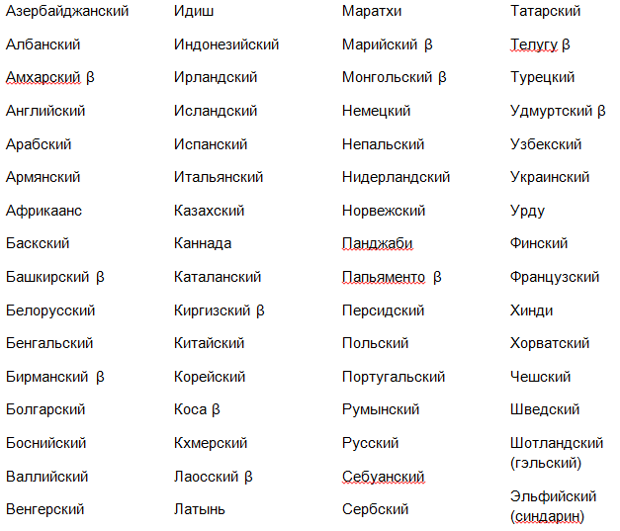

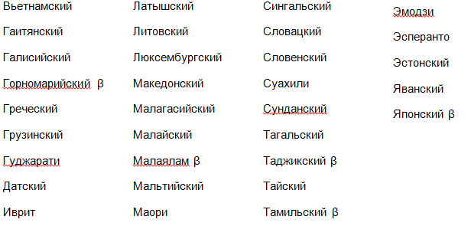

β не требует перевода

**Установка и настройка**

**Установка приложения**

Вы можете установить Яндекс.Переводчик следующими способами:

* Из официальных магазинов:

AppStore Google play Windows store

* Из сервиса Яндекс.Переводчик. Для этого введите номер вашего мобильного телефона на странице [сервиса](https://translate.yandex.ru) и нажмите кнопку **Установить Переводчик.** На указанный номер придет SMS-сообщение со ссылкой для скачивания. – на странице <https://translate.yandex.com/>, например, поля для ввода номера нет, возможность скачивания из сервиса недоступна.

**Настройки приложения**

Чтобы открыть настройки приложения, в правом нижнем углу нажмите кнопку C:\Users\анастасия\Desktop\Переводчик (2).jpeg. Установите нужные опции.

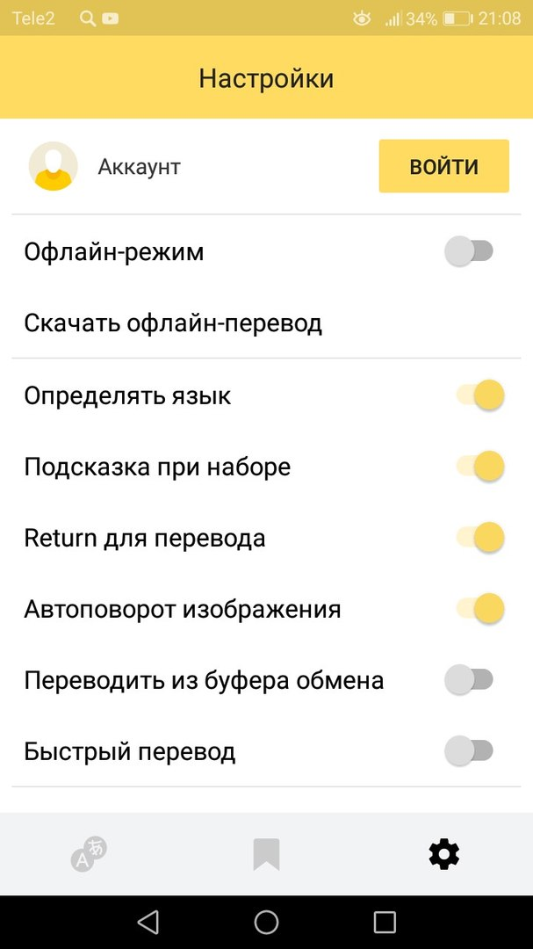

**Возможности перевода**

**Перевод текста**

Введите текст

Выберите языки

Слова в полях ввода текста и перевода не требуют перевода

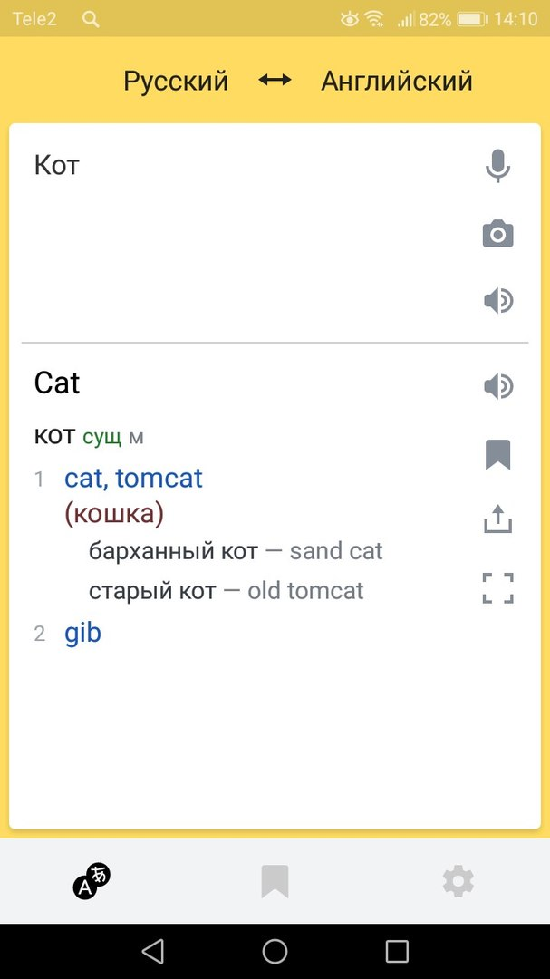

Нажмите для…

Нажмите для перехода в полноэкранный режим

Нажмите для добавления в избранное

Чтобы удалить текст, смахните текстовое поле влево.

Чтобы вернуть предыдущий текст, смахните текстовое поле вправо.

**Перевод веб-страниц**

Вместо yandex.ru следует написать yandex.com

Введите адрес сайта

Выберите языки

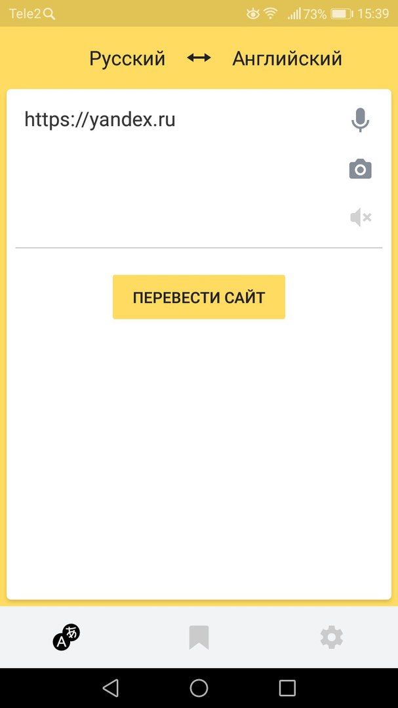

Нажмите для перевода

**Фотоперевод**

* **Внимание.**

Для некоторых языков фотоперевод недоступен.

Чтобы воспользоваться фотопереводом:

1. Нажмите кнопкув правой части экрана.

2. Сделайте фото текста для перевода.

**Голосовой ввод и озвучивание**

* **Внимание.**

Голосовой ввод доступен только в онлайн-режиме. Некоторые языки не поддерживают голосовой ввод и озвучивание.

Выберите языки



Слова в полях ввода текста и перевода не требуют перевода

Нажмите для озвучивания

Нажмите для голосового ввода

**История переводов и списки избранного**

Чтобы открыть историю переводов и списки избранного, в нижней части экрана нажмите кнопку C:\Users\анастасия\Desktop_PMkw1TMV04.jpg. В открывшейся вкладке в верхней части экрана выберите один из двух разделов: **Избранное** или **История.**

**Избранное**

Вы можете учить и повторять слова из раздела **Избранное.** Для этого в нижней части экрана нажмите кнопку **Учить слова.**

Чтобы очистить раздел Избранное, нажмите кнопку.

Чтобы синхронизировать избранное, в верхней части экрана нажмите кнопку 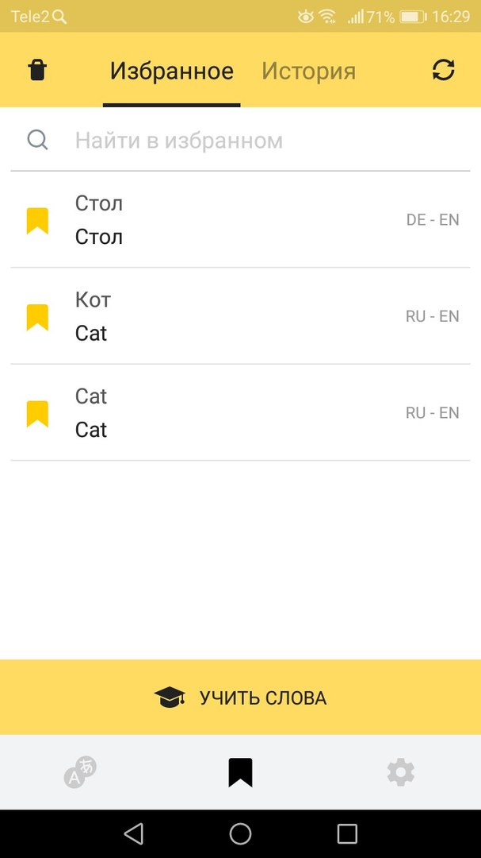.

**C:\Users\анастасия\Desktop\Безымянный.pngПримечание.** Для синхронизации избранного необходимо войти в аккаунт на Яндексе.

**История**

В разделе **История** хранится история переводов.

Чтобы очистить историю, нажмите кнопку.

**Офлайн-режим**

Вы можете использовать приложение Яндекс.Переводчик в режиме офлайн. Для этого:

1. Откройте настройки приложения и выберите пункт **Скачать офлайн-перевод**
2. Выберите одно из доступных направлений перевода и нажмите кнопку https://yastatic.net/doccenter/images/support.yandex.ru/ru/translate-mobile-app/freeze/Nrv50Cq39fwUdauE-ZTovyh53GA.png
3. После установки нужного направления включите офлайн-режим в меню настроек

**Доступные направления перевода:**

Английский – Испанский

Английский – Итальянский

Английский – Китайский

Английский – Латышский

Английский – Португальский

Английский – Русский

Английский – Турецкий

Английский – Французский

Арабский – Английский

Болгарский – Русский

Греческий – Русский

Испанский – Русский

Итальянский – Русский

Казахский – Русский

Немецкий – Английский

Немецкий – Русский

Польский – Русский

Португальский – Русский

Румынский – Русский

Русский – Сербский

Русский – Татарский

Русский – Турецкий

Русский – Украинский

Французский – Русский

**C:\Users\анастасия\Desktop\Безымянный.pngПримечание.** Перевод выполняется на оба языка из пары (как с английского на русский, так и с русского на английский)

**Часто задаваемые вопросы**

**Не работает офлайн-пакет**

Убедитесь, что в настройках приложения включен офлайн-режим.

Если офлайн-режим включен, но пакет не работает, отправьте запрос через форму обратной связи.

**Сколько нужно места для установки офлайн-пакета?**

Размер каждого пакета указан под направлением перевода. В скобках указывается размер разархивированного пакета.

**Ошибки при переводе отдельных слов**

Отправьте запрос через форму обратной связи. Подробно опишите возникшую проблему (в чем заключается ошибка, какое слово было переведено некорректно).

**Обратная связь**

Через форму обратной связи вы можете отправить вопросы, пожелания и предложения по развитию приложения Яндекс.Переводчик, а также оценить приложение в официальном магазине. Форма обратной связи находится в разделе **Настройки**.